**2000 USNCO Local**

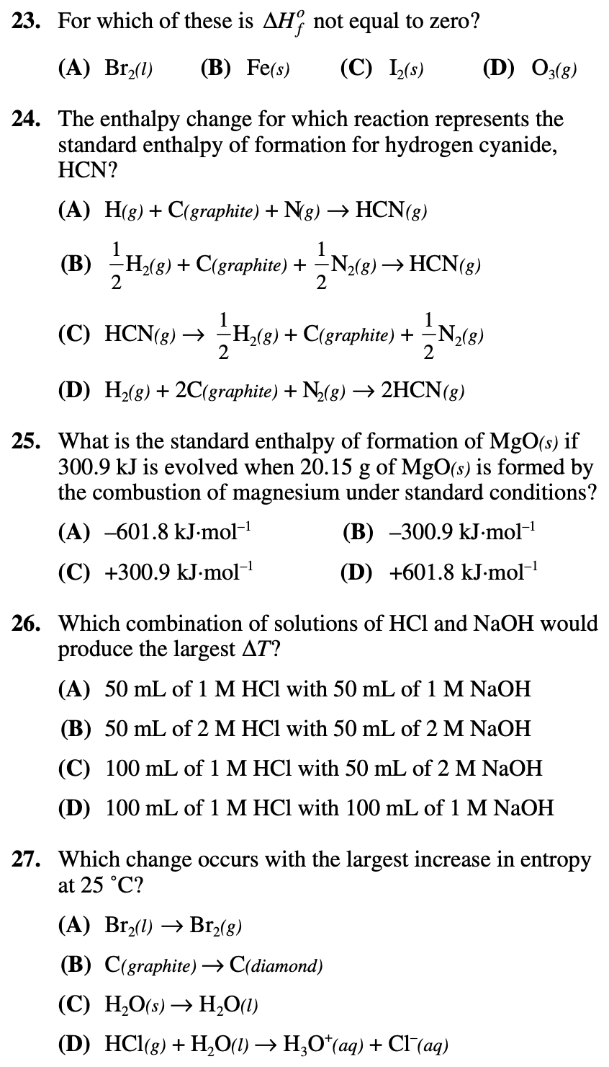

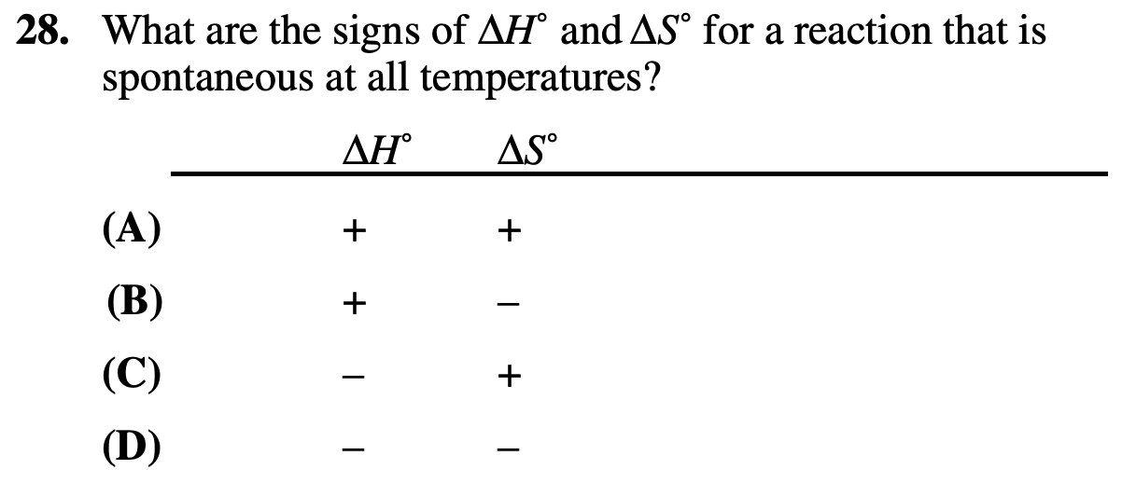

**1999 USNCO National**

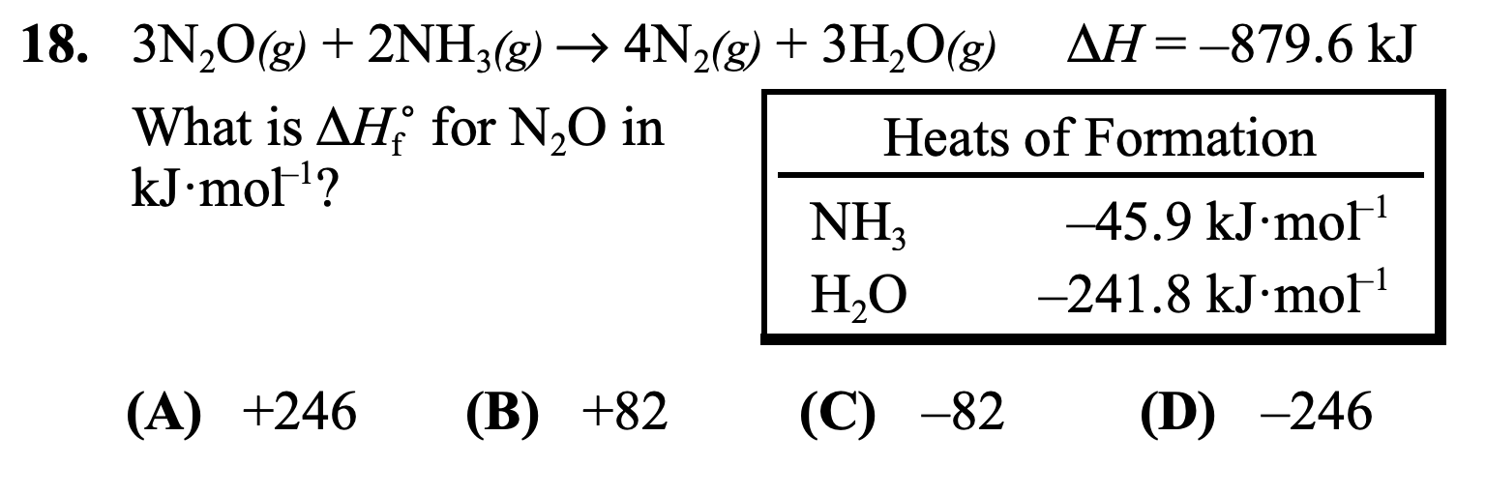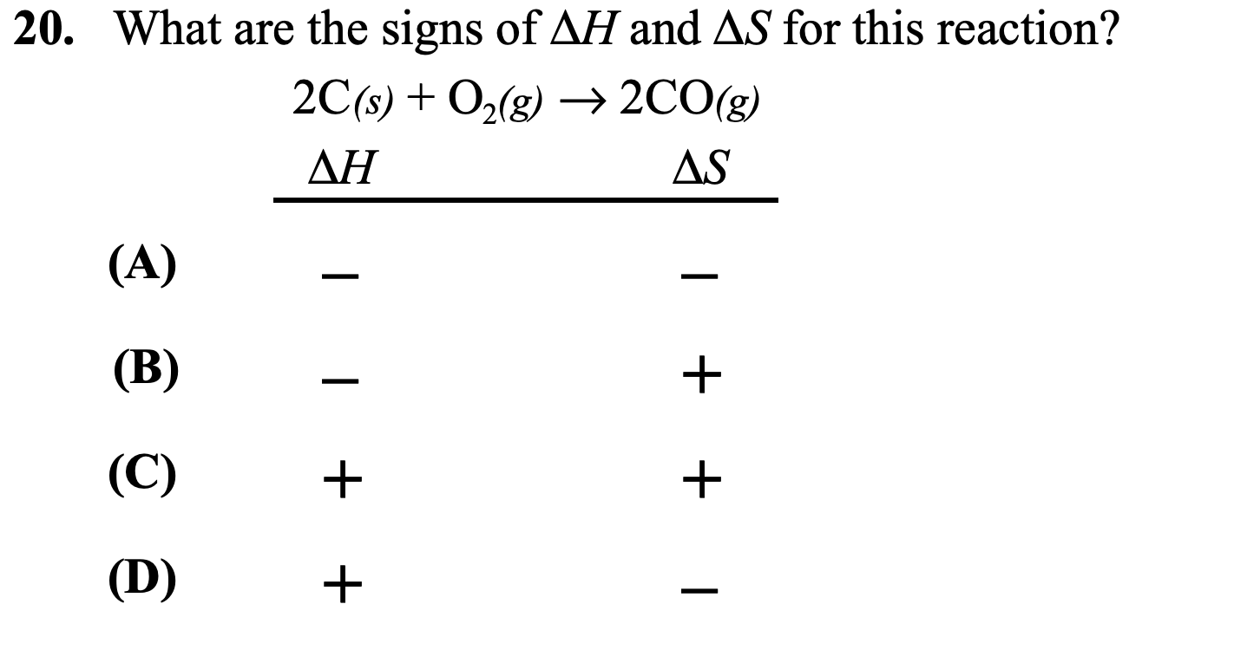

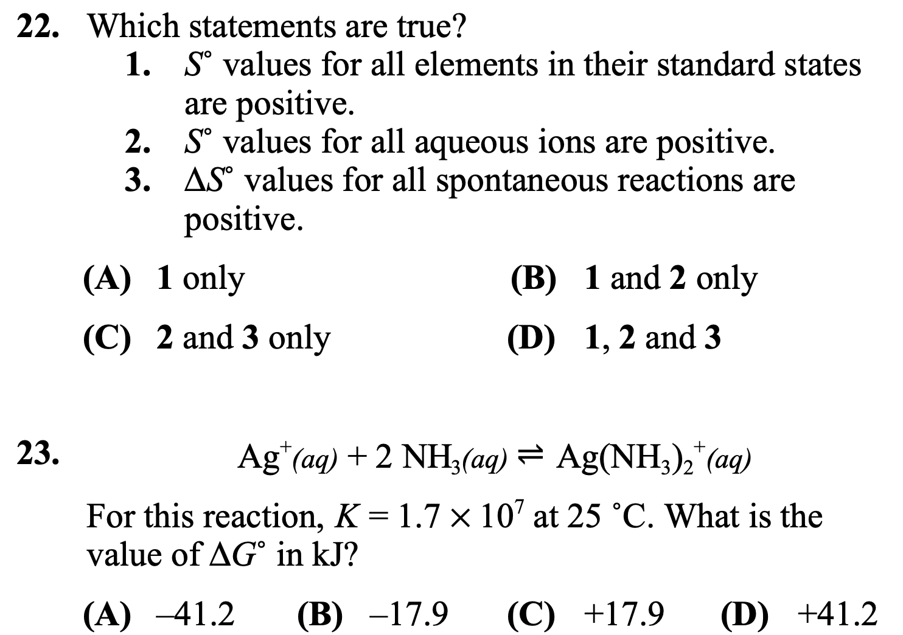

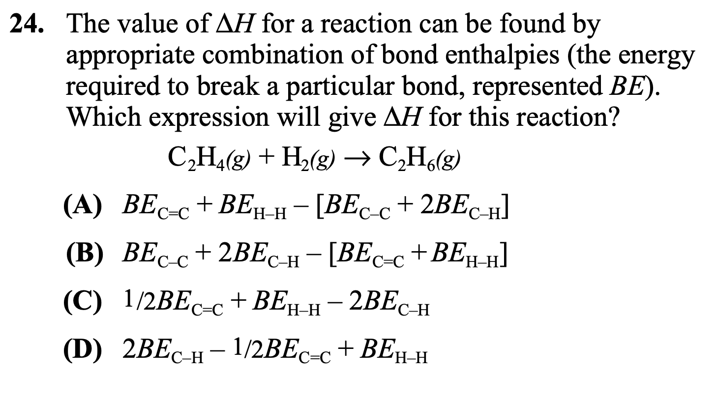

**2000 USNCO National**

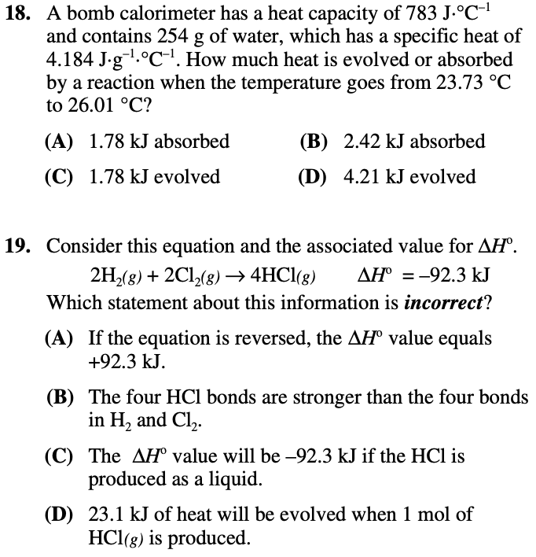

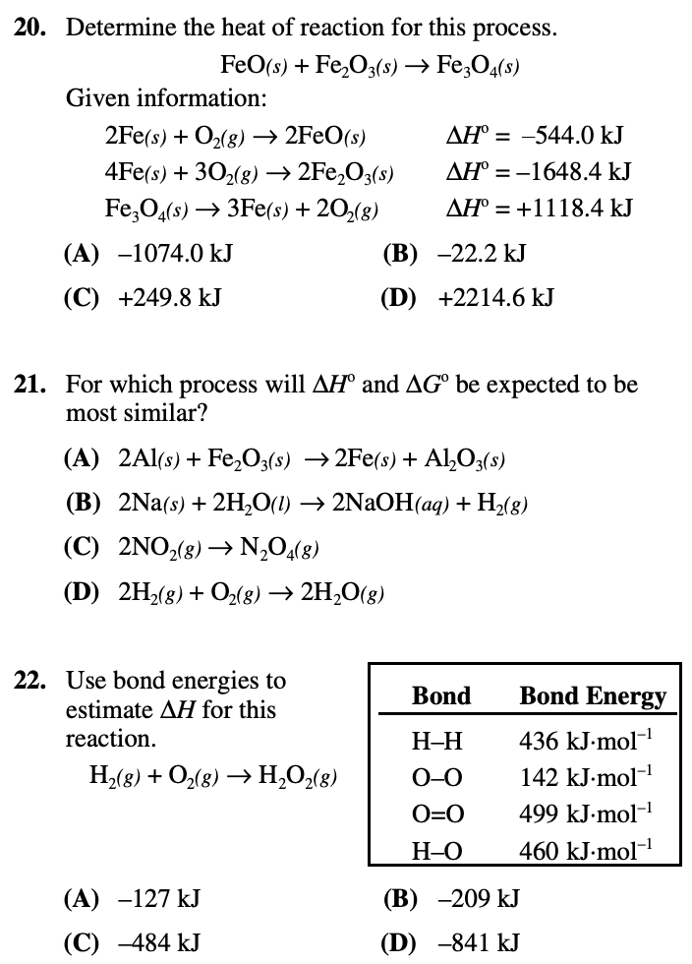

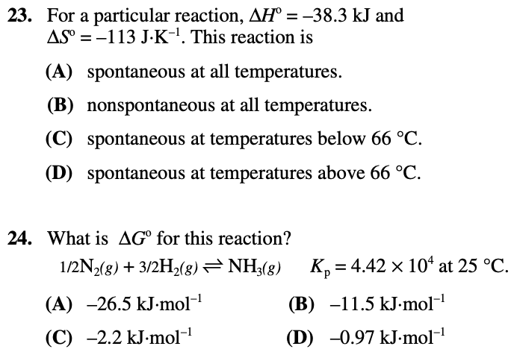

***ANSWER KEYS:***

*2000 USNCO Local*

23.D

24.B

25.A

26.B

27.A

28.C

*1999 USNCO National*

18.B

20.B

22.A

23.A

24.A

2000 USNCO National

18.D

19.C

20.B

21.A

22.A

23.C

24.A